Багажник 2102,04 (трехопорный) г.Жодино
Pasker.Ru/ Каталог Товаров/ Карточка товара - Искать похожий товар в интернет-магазине

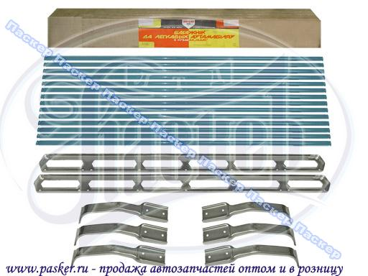  Вы можете:  Распечатать карточку (не забудьте выбрать альбомную (ландшафтную) ориентацию листа при печати!)  Копировать ссылку в буфер: | Характеристики
  № Паскер | 689
  Цена оптовая | 750.00 руб.
  Цена со скидкой | 712.50 руб.
  Цена специальная | 690.00 руб.
  Страна производитель | Беларусь
  Упаковка | 1 шт.
  Вес | 15.200 кг
  Габариты  (ширина X высота X глубина) | 170x140x1114 мм



